新 书 推 荐

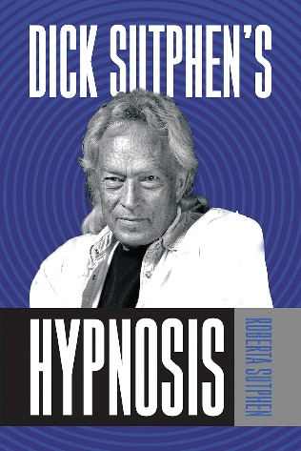
中文书名：《迪克·萨特芬催眠术》
英文书名：DICK SUTPHEN'S HYPNOSIS
作 者：Roberta Sutphen
出 版 社：G&D Media
代理公司：Waterside/ANA/Jessica
页 数：296页
出版时间：2023年11月
代理地区：中国大陆、台湾
审读资料：电子稿
类 型：大众心理

内容简介：

催眠的惊人力量是众所周知的，但很少有人知道如何利用它们来改善生活并赢得成功。

为什么催眠如此强大？因为它允许你进入你思想的许多维度——其中大部分你甚至没有意识到。 催眠将帮助您利用无限的脑力。

已故的迪克·萨特芬（Dick Sutphen）是一位催眠大师。这本书汇集了他几十年来的演讲和催眠脚本，将向您展示：

·宇宙的形而上学定律
·你的想法如何体现在行动中，以及如何使这一原则为你服务
·如何克服负面情绪和恐惧信念
·自我形象的不可思议的力量，以及如何使用它
·如何充分放松
·从灵性那里得到答案的技巧
·还有更多！

到目前为止，你的思想是你最宝贵的资源。让这本重要而有力的书告诉你如何最有效地使用它。

作者简介：
罗伯塔·苏特芬（Roberta Sutphen）是一名经过认证的心理咨询师，一名能够透过面纱看到另一边的天然媒介。通过与精神向导，通常是已故的亲人的直接沟通，她能够在一个独特的层面上提供建议。她拥有佛罗里达大西洋大学的硕士学位和精神治疗学士学位。罗伯塔也是国际自然治疗师协会的成员。

感谢您的阅读！
请将反馈信息发至：版权负责人
Email：Rights@nurnberg.com.cn
安德鲁·纳伯格联合国际有限公司北京代表处
北京市海淀区中关村大街甲59号中国人民大学文化大厦1705室, 邮编：100872
电话：010-82504106, 传真：010-82504200
公司网址：http://www.nurnberg.com.cn
书目下载：http://www.nurnberg.com.cn/booklist_zh/list.aspx
书讯浏览：http://www.nurnberg.com.cn/book/book.aspx
视频推荐：http://www.nurnberg.com.cn/video/video.aspx
豆瓣小站：http://site.douban.com/110577/
新浪微博：安德鲁纳伯格公司的微博_微博 (weibo.com)
微信订阅号：ANABJ2002

